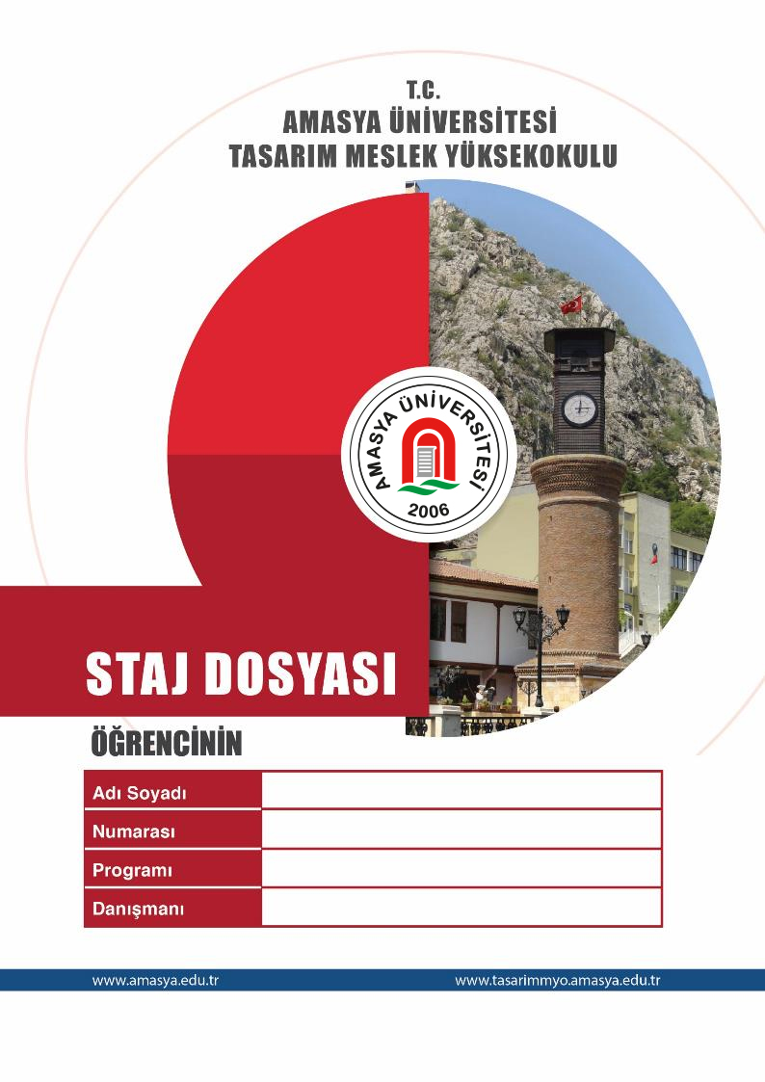

İÇİNDEKİLER LİSTESİ

- Çalışan-İşyeri Bilgi Formu…………………………………………………….
- EDE Yoklama Formu………………………………………………………….
- Staj Günlük Doldurlacak Form Sayfaları……………………………………...
- Sonuç ve Değerlendirme……………………………………………………….
- Ekler……………………………………………………………………………


T.C.
AMASYA ÜNİVERSİTESİ
AMASYA TASARIM MESLEK YÜKSEKOKULU
…………………………………………………. BÖLÜMÜ

ENDÜSTRİYE DAYALI EĞİTİM RAPOR DOSYASI
ÖĞRENCİNİN FOTOĞRAFI
Ö Ğ R E N C İ N İ N
ADI SOYADI
NUMARASI
PROGRAMI
SINIFI
TELEFON NUMARASI
E-POSTA ADRESİ

ENDÜSTRİYE DAYALI EĞİTİM YAPILAN YERİN
ÜNVANI
ADRESİ
TELEFON NUMARASI
E-POSTA ADRESİ
………… sayfa ve eklerden oluşan bu rapor dosyası öğrenciniz tarafından işyerimizdeki çalışma süresi içinde hazırlanmıştır.
ONAYLAYANIN :
ADI SOYADI :
ÜNVANI :
TARİH :
İMZA :

T.C.
AMASYA ÜNİVERSİTESİ
AMASYA TASARIM MESLEK YÜKSEKOKULU
…………………………………………………. BÖLÜMÜ

EDE YOKLAMA FORMU

GÜN SAYISI | EDE YAPILAN GÜNÜN TARİHİ | ÖĞRENCİNİN İMZASI |  | GÜN SAYISI | EDE YAPILAN GÜNÜN TARİHİ | ÖĞRENCİNİN İMZASI
1 |  |  |  | 21
2 |  |  |  | 22
3 |  |  |  | 23
4 |  |  |  | 24
5 |  |  |  | 25
6 |  |  |  | 26
7 |  |  |  | 27
8 |  |  |  | 28
9 |  |  |  | 29
10 |  |  |  | 30
11 |  |  |  | 31
12 |  |  |  | 32
13 |  |  |  | 33
14 |  |  |  | 34
15 |  |  |  | 35
16 |  |  |  | 36
17 |  |  |  | 37
18 |  |  |  | 38
19 |  |  |  | 39
20 |  |  |  | 40

Öğrencinin çalıştığı günler toplamı .……. İş günü, çalışmadığı günler toplamı ….... iş günüdür.
NOT: EDE süresi boyunca aralıklı veya üst üste toplam EDE süresinin %10’undan fazla devamsızlık yapan öğrenci EDE yapmamış sayılır. (Erasmus stajı yapacak öğrenciler tabloyu staj sürelerine göre uzatmaları gerekmektedir.)

ONAYLAYANIN :
ADI SOYADI :
ÜNVANI :
TARİH :
İMZA :
 | AMASYA ÜNİVERSİTESİ  STAJ GÜNLÜK DOLDURULACAK FORM

YAPILAN ÇALIŞMALAR: Sayfa No:

Kontrol Edenin  Adı ve Soyadı  İmza | Kurum/İşletme Kaşe | Tarih  …./…./202……

SONUÇ VE DEĞERLENDİRME

Kontrol Edenin  Adı ve Soyadı  İmza | Kurum/İşletme Kaşe | Tarih  …./…./202……

EKLER

